STADT LANGEN – DER MAGISTRAT
FACHDIENST 42
STADTKOMMUNIKATION

Dies ist ein ausgeblendeter Text. Er dient zum befüllen der Felder in der Fußzeile
Hausanschrift: Bürgerbüro: Südliche Ringstraße 80 63225 Langen (Hessen) Ihr Gesprächspartner 06103 203-702 fstupp@langen.de 06103 203-49702 Stupp Frank www.langen.de

Datum: 08.10.2026

PRESSEMITTEILUNG

Grün sind alle meine Kleider
Frühförderprogramm der Langener Stadtbücherei für Kleinkinder
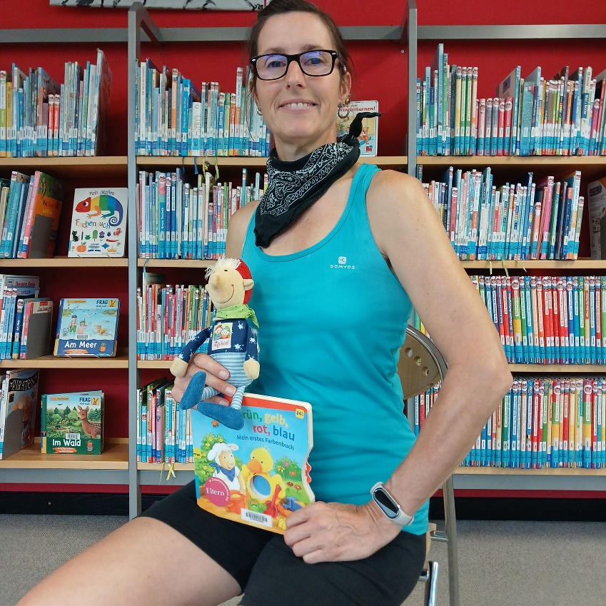
Für Kleinkinder im Alter von einem bis drei Jahren bietet die Stadtbücherei Langen das Frühförderprogramm „Bücherzwerge“ an. 45 Minuten lang können die Mädchen und Jungen dabei spielerisch mit altersgerechten Bilderbüchern, Fingerspielen und Reimen neue Worte lernen und so ihren Sprachschatz erweitern. Die nächste Veranstaltung ist am Mittwoch, 21. Oktober, 10.15 Uhr, zu der die Kinder mit ihren Eltern, Großeltern und Betreuungs-personen herzlich eingeladen sind.
Unter der Anleitung von Nicole Tarulli hat der Nachwuchs viel Spaß an Abzählversen, Kinderliedern und Kniehüpfern, kann die Kinderbücherei erkunden und das vorhandene Lernspielzeug ausprobieren. Der Bücherzwerg, eine putzige kleine Handpuppe, hat wieder ein schönes Buch dabei. Dabei handelt es sich dieses Mal um eine kleine Geschichte, in der es kindgerecht um die verschiedenen Farben geht.
Der Bücherzwerg liebt es bunt. Bei der nächsten Veranstaltung in der Stadtbücherei haben er und Nicole Tarulli eine farbenfrohe Geschichte für die Kinder dabei.
Foto: Mertin/Stadtbücherei Langen
Der Eintritt ist frei, die Teilnehmerzahl jedoch begrenzt. Anmeldungen nimmt das Büchereiteam ab Donnerstag, 15. Oktober, 10 Uhr, direkt vor Ort in der Bücherei an der Südlichen Ringstraße 77 oder telefonisch unter der Rufnummer 06103 203-420 entgegen.

